表情包by夏黎
禁止二传，可以私下二改，表情包意思可能大家理解都不一样，图源网络，侵可删
预览图：
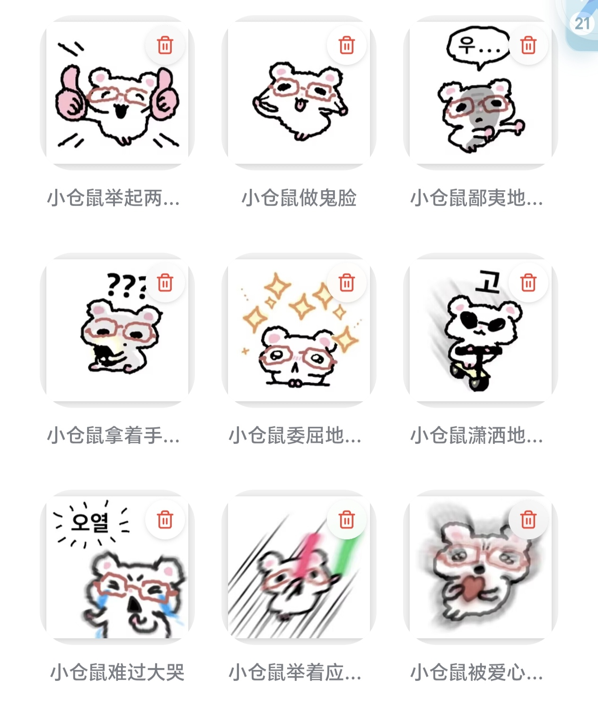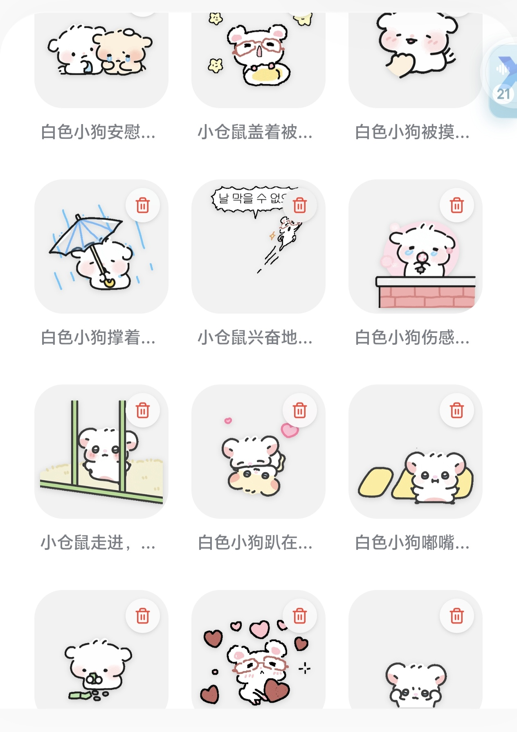
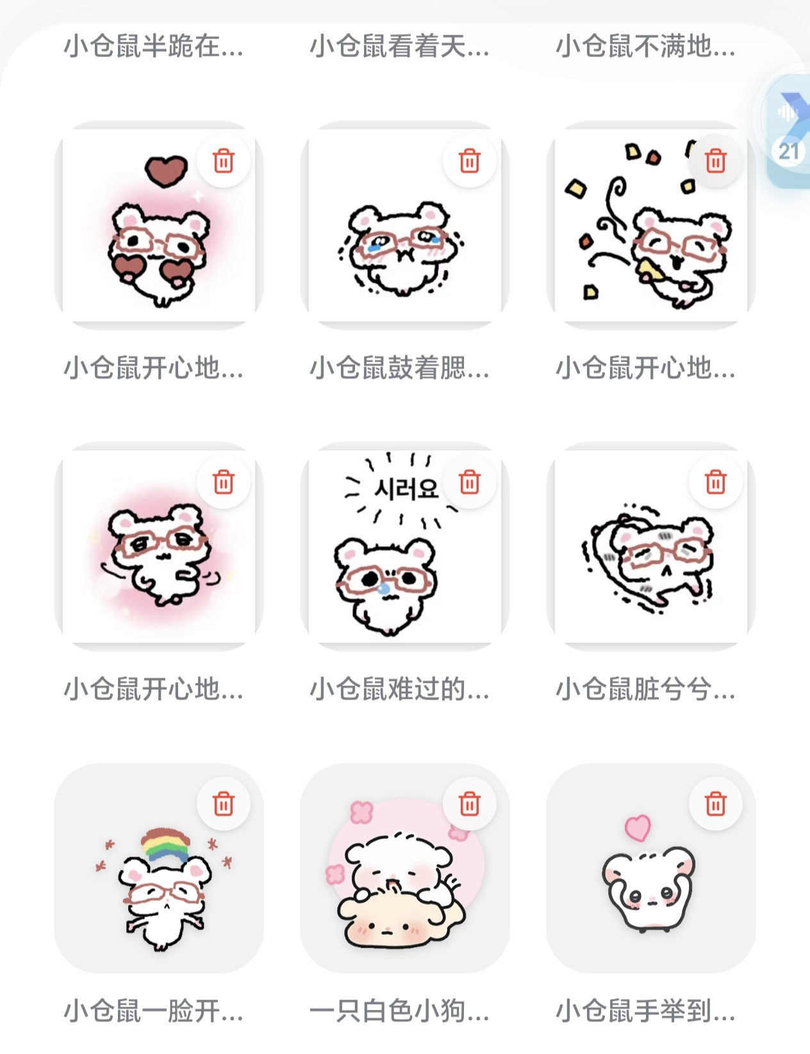

小仓鼠一脸开心，头顶出现彩虹：https://qungheng.github.io/images/1.gif
一只白色小狗趴在黄色小狗的背上，舔它的脑袋：https://qungheng.github.io/images/2.gif
小仓鼠手举到头顶比爱心：https://qungheng.github.io/images/3.gif
小仓鼠将脸埋在枕头里委屈哭：https://qungheng.github.io/images/4.gif
小仓鼠一脸生无可恋：https://qungheng.github.io/images/5.gif
小仓鼠躺着，乖乖盖被子：https://qungheng.github.io/images/6.gif
白色小狗展示可爱的装饰：https://qungheng.github.io/images/7.gif
白色小狗一脸开心：https://qungheng.github.io/images/8.gif
白色小狗躲在墙角偷看：https://qungheng.github.io/images/9.gif
白色小狗兴奋地看着头顶，双手举起：https://qungheng.github.io/images/10.gif
小仓鼠戴着微笑的黄色圆脸面具：https://qungheng.github.io/images/11.gif
白色小狗委屈哭泣：https://qungheng.github.io/images/12.gif
白色小狗安慰哭泣的黄色小狗，给它擦眼泪：https://qungheng.github.io/images/13.gif
小仓鼠盖着被子打哈欠：https://qungheng.github.io/images/14.gif
白色小狗被摸下巴，一脸开心：https://qungheng.github.io/images/15.gif
白色小狗撑着伞冒着雨，委屈哭：https://qungheng.github.io/images/16.gif
小仓鼠兴奋地出现：https://qungheng.github.io/images/17.gif
白色小狗伤感地举着麦克风唱歌：https://qungheng.github.io/images/18.gif
小仓鼠走进，歪头好奇看着：https://qungheng.github.io/images/19.gif
白色小狗趴在黄色小狗身上，轻轻咬它的脸：https://qungheng.github.io/images/20.gif
白色小狗嘟嘴，在床前左右移动：https://qungheng.github.io/images/21.gif
白色小狗拿出一张张小额零钱：https://qungheng.github.io/images/22.gif
小仓鼠开心地举着爱心：https://qungheng.github.io/images/23.gif
小仓鼠捂着脑袋一脸沉思：https://qungheng.github.io/images/24.gif
白色小狗开心地竖起大拇指：https://qungheng.github.io/images/25.gif
小仓鼠一脸认真地记东西：https://qungheng.github.io/images/26.gif
白色小狗开心地左右晃动：https://qungheng.github.io/images/27.gif
小仓鼠一脸生无可恋地任由风吹散：https://qungheng.github.io/images/28.gif
小仓鼠趴在沙子上舔沙子：https://qungheng.github.io/images/29.gif
白色小狗滚了一圈，滚进黄色小狗的被窝里面一起睡觉：https://qungheng.github.io/images/30.gif
小仓鼠开心的捡爱心：https://qungheng.github.io/images/31.gif
小仓鼠从被子里突然出现：https://qungheng.github.io/images/32.gif
白色小狗生气：https://qungheng.github.io/images/33.gif
小仓鼠昏昏沉沉：https://qungheng.github.io/images/34.gif
白色小狗和白色小狗讲悄悄话：https://qungheng.github.io/images/35.gif
白色小狗被揉脸，一脸开心：https://qungheng.github.io/images/36.gif
小仓鼠突然出现：https://qungheng.github.io/images/37.gif
小仓鼠半靠着，一只手优雅得举着高脚杯：https://qungheng.github.io/images/38.gif
小仓鼠热的举着扇子扇风：https://qungheng.github.io/images/39.gif
白色小狗开心地品尝美食：https://qungheng.github.io/images/40.gif
白色小狗委屈地裹着被子哭：https://qungheng.github.io/images/41.gif
白色小狗难过地搓手手：https://qungheng.github.io/images/42.gif
小仓鼠连续点头：https://qungheng.github.io/images/43.gif
白色小狗又开心又自豪地举着一个大爱心：https://qungheng.github.io/images/45.gif
小仓鼠惊讶地张大嘴：https://qungheng.github.io/images/46.gif
白色小狗摇着尾巴，开心地露出舌头：https://qungheng.github.io/images/47.gif
白色小狗特别委屈地哭：https://qungheng.github.io/images/48.gif
小仓鼠举着哑铃锻炼：https://qungheng.github.io/images/49.gif
小仓鼠长出胡子，一脸忧郁：https://qungheng.github.io/images/50.gif
小仓鼠疑惑地突然出现：https://qungheng.github.io/images/51.gif
白色小狗突然出现和黄色小狗贴贴：https://qungheng.github.io/images/52.gif
白色小狗一脸自豪，任由黄色小狗摸头夸夸：https://qungheng.github.io/images/53.gif
白色小狗从后面抱住黄色小狗：https://qungheng.github.io/images/54.gif
小仓鼠在空调房里裹着被子，一脸惬意：https://qungheng.github.io/images/55.gif
小仓鼠举起两个大拇指：https://qungheng.github.io/images/CB6D242115367C9F507A26FA8F24B403.jpg
小仓鼠做鬼脸：https://qungheng.github.io/images/D0FA54C2F2CA131CC51F67EDAC2A3D36.jpg
小仓鼠鄙夷地竖了两个倒着的大拇指：https://qungheng.github.io/images/DF5E962985DFDEA027D0A6CAE1BAA770.jpg
小仓鼠拿着手机一脸疑惑 ：https://qungheng.github.io/images/E40BC05F4362214E54F9397274528059.jpg
小仓鼠委屈地看着：https://qungheng.github.io/images/E385717D4A55BC2D2D05DAA976531F5E.jpg
小仓鼠潇洒地骑着滑板车：https://qungheng.github.io/images/ED7F148FF80B5C51D827AB468F770BB6.jpg
小仓鼠难过大哭：https://qungheng.github.io/images/2CCFEFE4D9A0B74D3B8850F7435CA296.jpg
小仓鼠举着应援棒一脸兴奋：https://qungheng.github.io/images/6B53D1F4758595C089BD70A9DF926FC7.jpg
小仓鼠被爱心暴击：https://qungheng.github.io/images/7A7BC24B5853236DEC63794AC04C3E9E.jpg
小仓鼠半跪在地上哭哭：https://qungheng.github.io/images/8B4AAB183D8D77FFB6F142D2BE1CAFFE.jpg
小仓鼠看着天一脸难过：https://qungheng.github.io/images/42B539B97E4053364616D148FFC5D186.jpg
小仓鼠不满地撇撇嘴：https://qungheng.github.io/images/542FED0C6D9206400F701282B4725A34.jpg
小仓鼠开心地举着爱心：https://qungheng.github.io/images/12469E78E3DEBA36DC46AEE5845CDC5D.jpg
小仓鼠鼓着腮帮子一脸委屈：https://qungheng.github.io/images/29360C1999701D0075967409241400F3.jpg
小仓鼠开心地放礼炮：https://qungheng.github.io/images/34661CC1EA19FAD4773B63BF39304911.jpg
小仓鼠开心地扭来扭去：https://qungheng.github.io/images/991236665B2B3C45032E1A17ADCE9B4A.jpg
小仓鼠难过的流鼻涕泡：https://qungheng.github.io/images/B3C2DF45207D962F87E97D57FC6DF122.jpg
小仓鼠脏兮兮地趴在地上一脸委屈：https://qungheng.github.io/images/B40D51F6A18666CC09182FD46AFFD1FD.jpg

